Tiết 5 HÁT: BÀI HÁT ĐỜI SỐNG KHÔNG GIÀ VÌ CÓ CHÚNG EM

1. Hoạt động 1: Khởi động (Mở đầu)
- GV Trình chiếu video, HS quan sát màn hình và hát kết hợp vận động cơ thể hoặc GV làm mẫu cho HS vận động theo nhạc. Tạo hứng thú cho HS vào bài học và giúp HS có hiểu biết ban đầu về bài học mới. HS xem video, hát và vận động theo yêu cầu. HS thực hiện theo yêu cầu của GV
- GV mở cho HS nghe file âm thanh xem clip bài hát Tuổi đời mênh mông của nhạc sĩ Trịnh Công Sơn.GV nhận xét, đánh giá giới thiệu vào bài mới.
2. Hoạt động 2: Hình thành kiến thức mới (Khám phá)
- Hát thuộc lời, đúng giai điệu bài hát Đời sống không già vì có chúng em
- HS nghe bài hát: Đời sống không già vì có chúng em
- HS đưa ra được câu trả lời phù hợp với câu hỏi GV đưa ra.
KIẾN THỨC : HÁT: BÀI HÁT ĐỜI SỐNG KHÔNG GIÀ VÌ CÓ CHÚNG EM
HOẠT ĐỘNG CỦA GV VÀ HS | NỘI DUNG
*Dẫn vào chủ đề qua tư liệu: Tranh, ảnh, video minh họa các nội dung liên quan giới thiệu chủ đề Cuộc sống tươi đẹp.  - HS nghe giáo viên hát mẫu hoặc qua phương tiện nghe – nhìn bài hát Đời sống không già vì có chúng em.  - HS nghe bài hát Đời sống không già vì có chúng em kết hợp vỗ tay theo phách để cảm nhận nhịp điệu.  - Cá nhân/nhóm HS trình bày phần tìm hiểu về nhạc sĩ Trịnh Công Sơn (nếu có).  - GV nhận xét, bổ sung thông tin.  - GV giới thiệu sơ lược về nhạc sĩ Trịnh Công Sơn.  - Cá nhân/nhóm HS tìm hiểu giai điệu lời ca, nội dung bài hát trong SGK hoặc qua phần tìm hiểu trước về nhạc sĩ Trịnh Công Sơn.  - HS xung phong phát biểu tìm hiểu về nhạc sĩ Trịnh Công Sơn.  - Cùng HS thống nhất cách chia câu cho bài hát: Bài hát gồm 1 đoạn 4 câu  + Câu 1: Vì có chúng em… nở hoa  + Câu 2: Bàn chân… lâu dài  + Câu 3: Vì có… ra  + Câu 4: Vì có … sau  - GV hướng dẫn học sinh khởi động giọng theo mẫu tự chọn.  - HS luyện thanh theo mẫu của GV.  - GV lần lượt dạy từng câu theo lối móc xích.  - GV đàn/hát mẫu câu đầu 1 – 2 lần, bắt nhịp cho cả lớp hát.  - - Hướng dẫn HS hát từng câu và hát nhịp cho cả lớp hát.  - - Hướng dẫn HS hát từng câu và hát kết nối các câu, ghép đoạn 1, đoạn 2 và hoàn thiện cả bài. GV sửa những chỗ HS hát chưa chính xác (nếu có).  - GV hướng dẫn HS kết hợp vỗ tay theo phách, theo nhịp 2/4.  Lưu ý: Sửa những lỗi sai học sinh hay mắc phải.  - Hát mẫu và sửa những tiếng hát có những nốt nhảy quãng 8 (vì có – Đồ, Đô).  - Hát đúng theo những tiếng có tiếu đảo phách (không già, nở hoa, trẻ ra,..).  - GV hỏi: Tính chất của bài hát?  - HS trả lời: Tính chất vui tươi rộn ràng.  - GV hỏi: Em hãy nêu nội dung của bài hát? * HS trả lời: Nội dung ngợi ca cuộc sống tươi đẹp với tiếng cười, tiếng hát của trẻ thơ vang lên khắp nơi nơi.  - GV tổ chức luyện tập cho HS hát theo các hình thức:  + Hát nối tiếp: Nhóm 1, nhóm 2.  + Hát hòa giọng: Cả lớp thực hiện.  HS thực hành luyện tập theo nhóm, GV hỗ trợ HS luyện tập. | 1. Học hát.  a. Hát mẫu, cảm thụ âm nhạc.  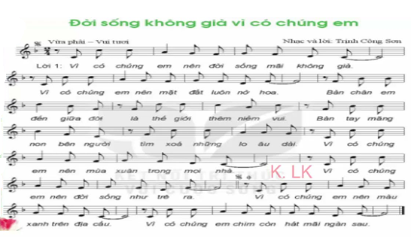  b. Giới thiệu tác giả.  - Nhạc sĩ Trịnh Công Sơn sinh năm 1939 tại Huế. Ông được coi là một trong những nhạc sĩ lớn của âm nhạc, tân nhạc Việt Nam với hơn 600 ca khúc, tiêu biểu như: Hạ trắng. Để gió cuốn đi, Em là bông hồng nhỏ, Tuổi đời mênh mông, Nối vòng tay lớn,…  - Âm nhạc của ông giàu tình cảm, ca từ mang tính triết lý sâu sắc. Để tôn vinh nhạc sĩ, tên của ông đã được đặt cho các đường phố ở Hà Nội, Huế, Thành Phố Hồ Chí Minh.  c. Tìm hiểu bái hát.  d. Khởi động giọng.  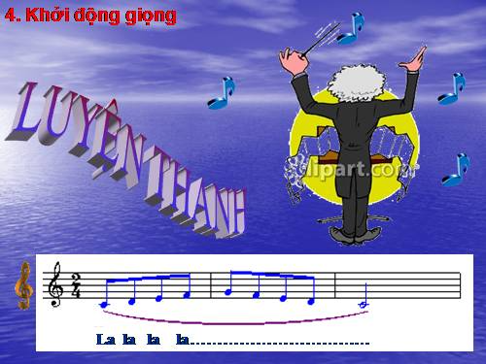  e. Dạy hát.  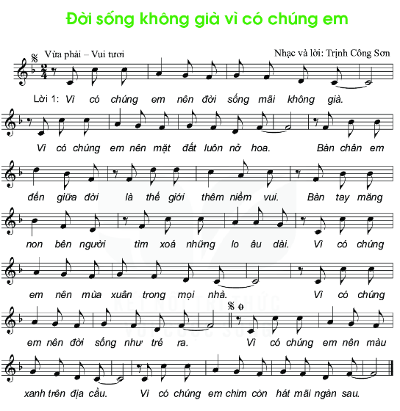  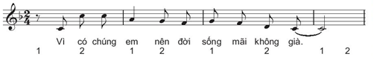  2. Hát theo các hình thức.  * Nối tiếp và hòa giọng.  Nhóm 1:Vì có chúng em…. nở hoa  Nhóm 2: Bàn chân em… lo âu dài.  Hòa giọng: Vì có chúng em…. Mãi ngàn sau.
3. Hoạt động 3: Hoạt động luyện tập
- Học sinh luyện tập bài hát theo nhóm.
- HS nghe nhận xét của GV và vận dụng hát theo các hình thức mà GV yêu cầu.
- HS hát theo hình thức lĩnh xướng.
HOẠT ĐỘNG CỦA GV VÀ HS | NỘI DUNG
- GV tổ chức luyện tập cho HS theo phần chia câu trong SGK.  + Hát nối tiếp: Nhóm 1, nhóm 2.  + Hát hòa giọng: Cả lớp thực hiện.  - GV lắng nghe, phát hiện lỗi sai và yêu cầu HS tự nhận xét và nhận xét. Cùng GV sửa sai cho nhóm bạn.  *Bước 1: Hướng dẫn HS ôn luyện lại động tác giậm chân, vỗ tay, vỗ vai, vỗ đùi, ngực (ứng với nốt đen và đếm 1,2,3,4 cho mỗi động tác).  *Bước 2: Ghép các động tác vào âm hình tiết tấu 1 và âm hình tiết tấu 2 (trong SGK).  *Bước 3: Ghép hát kết hợp với các động tác vận động cơ thể theo nhịp điệu để hoàn thiện bài.  - GV sửa những chỗ HS hát hoặc vận động chưa đúng.  - GV yêu cầu các nhóm trình bày trước lớp. HS tự nhận xét, nhận xét cho nhóm bạn và sửa sai (nếu có). | 1. Hát theo hình thức nối tiếp, hòa giọng.  2. Hát kết hợp vận động cơ thể theo nhịp điệu  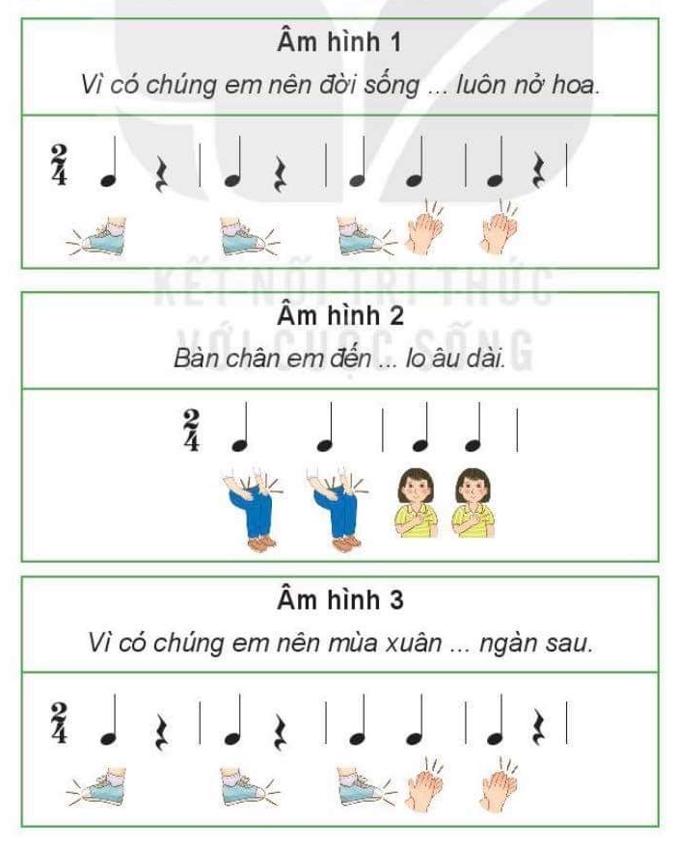

4. Hoạt động 4: Hoạt động vận dụng
- HS vận dụng - sáng tạo các hiểu biết kiến thức, kĩ năng và tích cực thể hiện bản thân trong hoạt động trình bày.
- HS trình bày, biểu diễn bài hát.
- HS năng động, tích cực biểu diễn, cảm thụ và trình bày hiểu biết về âm nhạc.
HOẠT ĐỘNG CỦA GV VÀ HS | NỘI DUNG
- HS chia sẻ cảm nhận sau khi học xong bài hát Đời sống không già vì có chúng em.  - GV khuyến khích cá nhân/nhóm có thêm nhiều ý tưởng sáng tạo, phong phú (trình diễn ở tiết vận dụng – sáng tạo của chủ đề)  - Khuyễn khích HS biểu diễn bài hát trong các buổi sinh hoạt ngoại khóa ở trường – lớp, hát cho người thân nghe hoặc trong các buổi sinh hoạt cộng đồng. | * Cảm nhận.  - Về giai điệu vui tươi, trong sáng, thể hiện sự tự tin, nhiệt huyết của tuổi trẻ để hướng tới một cuộc sống tươi đẹp và hạnh phúc hơn.  *Hát biểu diễn.  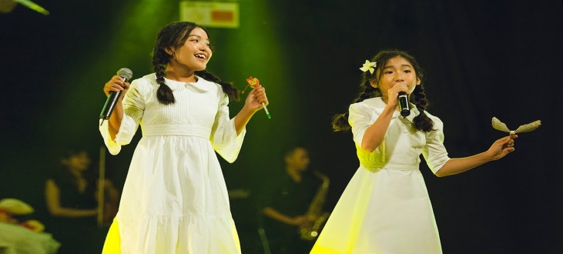
* Hướng dẫn về nhà.
- Hệ thống lại các nội dung trong tiết học và những yêu cầu cần đạt.
* Hướng dẫn tự học.
- Bài vừa học.
- Luyện tập tốt bài hát Đời sống không già vì có chúng em.
- Bài sắp học .
- Tìm hiểu một vài thông tin về nhạc sĩ Johann Strauss II và tác phẩm The Blue Danube qua các nguồn tư liệu khác nhau.

